BASÍLICA DEL PILAR DE ZARAGOZA

Santa María del Pilar,
Madre y Estrella de la Evangelización

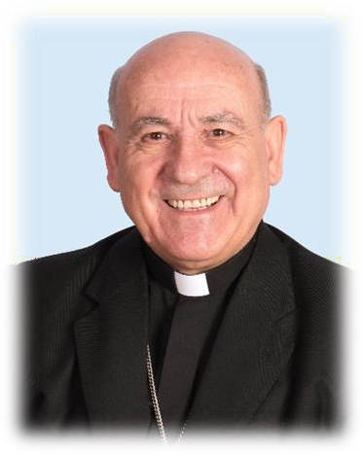
La Iglesia particular de Zaragoza está hecha de siglos. Se abrió a la fe ya desde la época romana, a través de la predicación del Apóstol Santiago el Mayor, Patrón de España. Una venerable tradición refiere que la Virgen María vino en carne mortal a Zaragoza a confortar al Apóstol Santiago. Desde entonces, es una Diócesis eminentemente mariana, “la ciudad mariana de España” (san Juan Pablo II), que tiene en la Sagrada Columna o Pilar el testimonio fehaciente de la presencia de María en medio de nuestro pueblo. Columnam ducem habemus”. “Tenemos una columna como guía que jamás faltó al
pueblo ni de día ni de noche” (Cfr. Sab 18, 3; Ex 13, 21-22). Diócesis también martirial desde los tiempos de Santa Engracia (año 303) y los protomártires de Zaragoza, durante la persecución del siglo IV, según el testimonio del poeta Prudencio en el libro IV del Peristephanon.

Bendita y alabada sea la hora, en que María Santísima vino en carme mortal a Zaragoza. Por siempre sea bendita y alabada. Es la melodía que se escucha tres veces al día cantada por la escolanía de los Infantes del Pilar, a través de una potente megafonía ubicada en las torres de la Basílica.

Tradición pilarista

El profesor D. Tomás Domingo, que fue Canónigo Archivero del Cabildo Metropolitano y gran experto en el tema del Pilar, ha resumido bien la tradición pilarista. En este apartado sobre la tradición pilarista sigo de cerca sus aportaciones1.

La advocación secular del Pilar, por lo singular de su tradición –vinculada a los orígenes del cristianismo en España– y por diversas vicisitudes históricas, ha llegado a adquirir dimensiones españolas e hispánicas marianas de primera magnitud. Sin embargo, esta devoción desde sus orígenes ha constituido uno de los principales elementos integrantes no solo de la piedad del pueblo de Aragón, sino incluso de su propia identidad. Y del mismo modo que la esencia aragonesa no puede reducirse a los más destacados y tradicionales rasgos en que a menudo se le identifica (la jota, el Ebro, la literatura costumbrista, etc.), tampoco sería posible una aproximación en profundidad

1 Cfr. TOMÁS DOMINGO, Gran Enciclopedia Aragonesa, tomo X, página 2651.

a la personalidad de los aragoneses ignorando o infravalorando estos componentes esenciales.

El núcleo fundamental de la tradición pilarista consiste en que la Virgen María, desde Jerusalén, donde aún vivía antes de su Asunción, para confortar al Apóstol Santiago el Mayor en sus tareas de evangelización en Hispania, lo visitó milagrosamente en Cesaraugusta, a orillas del río Ebro, donde se encontraba con los primeros convertidos. En recuerdo de aquel acontecimiento se levantó más tarde en aquel lugar una modesta capilla en honor de Nuestra Señora, venerando su imagen sobre un Pilar o Columna.

“La primera consignación escrita que se conoce de esta tradición, ya adornada con otros detalles secundarios, data de finales del siglo XIII y se contiene al final de un códice de los Moralia in Job de Gregorio Magno, celosamente guardado en el archivo de la Basílica. De la misma época y conservado en el mismo archivo, es el documento en el que aparece expresamente por primera vez la advocación concreta de Santa María del Pilar. Se trata de una salvaguardia de los jurados de Zaragoza eximiendo de prendas a los peregrinos al Santuario, fechada el 27 –V-1299, que lleva pendiente el más antiguo sello de cera del Concejo de la época” (Tomás Domingo, o. c.).

Pero la historia demuestra con documentos la existencia de un templo de Santa María muchos siglos antes del siglo XIII. Ya bajo el dominio musulmán de Zaragoza está atestiguado por fuentes históricas escritas. Tales son el testimonio del franco Aimoino, monje de Saint Germain des Pres en su Historia translationis Sancti Vincentii, escrita entre los años 870-878, en la que se cita la ecclesiae Beatae Mariae semper Virginis, donde el Obispo cesaraugustano Senior mandó depositar las reliquias de san Vicente, mártir, hacia el año 855 (Migne, PL, 126, c. 1016); y el testamento del barcelonés Moción, hijo de Fruya, a quien, a la vuelta de su cautividad de Córdoba, sobreviene la muerte en febrero del año 986 en la Zaragoza musulmana, siendo la primera manda en su testamento 100 sueldos ad Sancta María qui est sita in Caragotia et ad Sanctas Massas qui sunt foris muros. El pergamino original del reconocimiento jurídico de este testamento, está fechado en Valvidrera el 26 de junio del año 987 y se conserva en el Archivo Diocesano de Barcelona. Y puesto que los musulmanes en España permitían que algunas iglesias existentes al tiempo de la invasión continuasen abiertas al culto para la población mozárabe, pero no la edificación de nuevos tempos, hay que concluir que la iglesia de Santa María se remonta a la época visigótica.

Es muy significativo el título de mater ecclesiarum eiusdem urbis, que el citado Aimoino da al templo de Santa María, que sugiere con respecto a las demás iglesias de la ciudad prioridad en la dignidad y tal vez en el tiempo.

El relato de la venida de la venida de la Virgen según la Venerable Madre Ágreda

El Dr. Tomás Domingo ha estudiado también en profundidad la relación entre la Madre Ágreda y la Virgen del Pilar. La Madre Ágreda dedica la mayor parte del capítulo 17 del libro VII de su célebre obra la Mística Ciudad de Dios (tercera parte, numeración 346-360) a la narración de la Venida de la Virgen María a confortar al apóstol Santiago en Zaragoza. Así la introduce en el número 346: “Viene María Santísima de Jerusalén a Zaragoza en España, por voluntad de su Hijo nuestro Salvador, a visitar a Santiago, y lo que sucedió en esta venida y el año y día en que se hizo”.

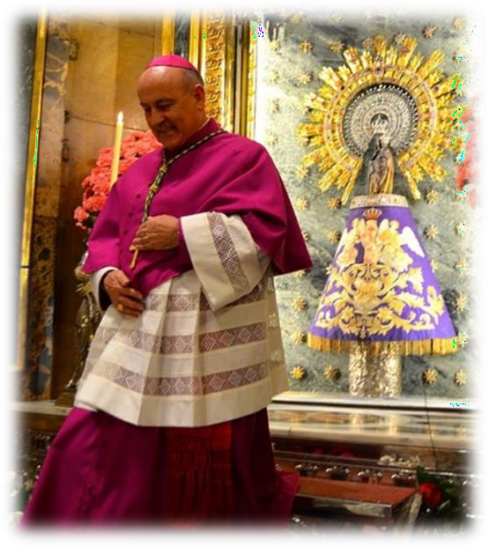
Transcribimos literalmente el pasaje que contiene las palabras dirigidas por la Virgen al apóstol Santiago: “Manifestósele a Santiago la Reina del Cielo desde la nube y trono donde estaba rodeada de los coros de los ángeles, todos con admirable hermosura y refulgencia, aunque la gran Señora los excedía en todo a todos. El dichoso apóstol se postró en tierra y con profunda reverencia adoró a la Madre de su Criador y Redentor y vio juntamente la imagen y columna o pilar en mano de algunos ángeles. La piadosa Reina le dio la bendición en nombre de su Hijo santísimo y le dijo: Jacobo, siervo del Altísimo, bendito seáis en su diestra: él os salve y manifiesta la alegría de su divino rostro. Y todos los ángeles respondieron. Amén. Prosiguió la Reina del Cielo y dijo: Hijo mío Jacobo, este lugar ha señalado y destinado el altísimo y todopoderoso Dios del cielo para que en la tierra le consagréis y dediquéis un templo y casa de oración, de donde debajo del título de mi nombre quiere que el suyo sea ensalzado y engrandecido y que los tesoros de su divina diestra se comuniquen franqueando liberalmente sus antiguas misericordias con todos los fieles y que por mi intercesión las alcancen, si las pidieren con verdadera fe y piadosa devoción. Yo en nombre del todopoderoso les prometo grandes favores y bendiciones de
dulzura y mi verdadera protección y amparo, porque este ha de ser templo y casa mía y mi propia herencia y posesión. Y en testimonio de esta verdad y promesa quedará aquí esta columna y colocada mi propia imagen, que en este lugar donde edificaréis mi templo perseverará y durará con la santa fe hasta el fin del mundo” (n. 352).

¿Qué supone este relato? La Venerable Madre Ágreda (1602-1605) repite en este encantador relato, aunque amplificándolos notablemente en las descripciones y en los diálogos, los puntos esenciales de la tradición,
cuyo núcleo estaba ya contenido en la relación latina del siglo XIII, primera consignación por escrito de la misma conservada en el Archivo del Pilar, al final de un códice de los Comentarios Morales a Job de San Gregorio Magno, como hemos

indicado antes. Así puede comprobarse en la edición yuxtapuesta de ambas relaciones que hizo el canónigo zaragozano José Félix de Amada en el año 1680, en su obra Compendio de los Milagros de Nuestra Señora del Pilar de Zaragoza.

Pero Sor María de Jesús de Ágreda añade detalles nuevos. Algunos de ellos influirán notablemente en la historia del culto y devoción a Nuestra Señora del Pilar en su templo en Zaragoza. Es el caso de la asignación de un ángel especial a la custodia y defensa del Santuario y de la fijación de la fecha de la venida, en el año 40, y día, 2 de enero.

Pilar y templo de nuestra fe

Desde la bendita y alabada hora en que María Santísima vino en carne mortal a Zaragoza, la Virgen Nuestra Señora se ha hecho Pilar y Templo de nuestra fe. Morada que tiene a Dios en medio y que no vacila (cfr. Sal 45 (46), 5-6; Ap. 21, 3); casa del Señor que Dios ha llenado con su presencia (cfr. LG 8, 11; Sal 83 (84), 11); casa de oro, adornada por el Espíritu Santo con toda clase de virtudes; palacio real, resplandeciente por el fulgor de la Verdad, en el que habitó el rey de los reyes; ciudad santa que alegran los ríos de la gracia (cfr. Sal 45 (46), 5).

La Iglesia nos invita hoy a levantar la mirada y el corazón a nuestra Madre; a acudir, llenos de fe, esperanza y caridad, ante la sagrada columna y bendita imagen coronada de la Virgen del Pilar, que está cerca de Dios y de los hombres. Desde el cielo no se desentiende de sus hijos de la tierra. En Zaragoza tiene su Santuario. María ha elegido y santificado este lugar con su presencia, para que en él resida su nombre por siempre (cfr. 1 Re 9, 13).

La Iglesia la siente presente como Madre e Intercesora en los complejos problemas de los individuos, de las familias y los pueblos. La ve socorriendo al pueblo cristiano en su lucha incesante contra el mal, y nos invita a construir una sociedad mejor según el querer de Dios. La Virgen del Pilar nos ayuda a no dejarnos dominar por el miedo y la desesperanza ante las dificultades actuales; nos anima a comprometernos en la construcción de un mundo nuevo en paz y reconciliación; en justicia y solidaridad; sin violencia y terrorismo; nos exhorta a vivir en la patria común de todos, que es España: una nación unida por vínculos de fe, historia y proyecto común.

Recobremos y acrecentemos el fervor, “la dulce y confortadora alegría de evangelizar, incluso cuando hay que sembrar entre lágrimas […] Y ojalá el mundo actual -que busca a veces con angustia, a veces con esperanza- pueda así recibir la Buena Nueva, no a través de evangelizadores tristes y desalentados, impacientes y ansiosos, sino a través de ministros del Evangelio, cuya vida irradia el frescor de quienes han recibido, ante todo en sí mismos, la alegría de Cristo” (Papa Francisco, EG 10).

La Virgen María en la Piedad del pueblo fiel

El Papa Francisco, en la exhortación apostólica Evangelii gaudium dedica unos números a la fuerza evangelizadora de la piedad popular (EG 122-125). “En la piedad popular puede percibirse el modo en que la fe recibida se encarnó en una cultura y se sigue transmitiendo. En algún tiempo mirada con desconfianza, ha sido objeto de revalorización en las décadas posteriores al Concilio. Fue Pablo VI en su exhortación apostólica Evangelii nuntiandi quien dio un impulso decisivo en este sentido. Allí explica que la piedad popular “refleja la sed de Dios que solamente los pobres y sencillos pueden conocer” y que “hace capaz de generosidad y sacrificio hasta el heroísmo, cuando se trata de manifestar la fe”. Más cerca de nuestros días, Benedicto XVI, en América Latina, señaló que se trata de un “precioso tesoro de la Iglesia católica” y que en ella “aparece el alma de los pueblos latinoamericanos”.

Concretamente en el número 124 de la exhortación apostólica Evangelii Gaudium, el Papa Francisco habla de los santuarios: “El caminar juntos hacia los santuarios y el participar en otras manifestaciones de la piedad popular, también llevando a los hijos o invitando a otros, es en sí mismo un gesto evangelizador”.

La Basílica Santuario del Pilar

En la encíclica Redemptoris Mater, el Papa san Juan Pablo II habla “de la fuerza atractiva e invitadora de los grandes santuarios” y de “una específica geografía de la fe y de la piedad mariana, que abarca todos estos lugares de especial peregrinación del Pueblo de Dios, el cual busca el encuentro con la Madre de Dios para hallar, en el ámbito de la maternal presencia de la que ha creído, la consolidación de la propia fe” (RM 28).

El templo del Pilar es un lugar que testifica la presencia de María en la vida de nuestra Iglesia; forma parte del patrimonio espiritual y cultural de nuestro pueblo; posee una fuerza atractiva e irradiante; es un lugar para detenerse y descansar en el largo camino que lleva a Cristo; es un espacio donde, mediante una fe sencilla y humilde de los pobres de espíritu, se vuelve a tomar contacto con las grandes riquezas que Cristo ha confiado y dado a la Iglesia, especialmente los sacramentos, la gracia y la misericordia, la caridad para con los hermanos que sufren y los enfermos; es auténtico cenáculo, donde todas las categorías de fieles tienen la gozosa posibilidad de sumergirse en la oración junto con Mará, la Madre de Jesús, no sólo mediante la plegaria litúrgica, sino también mediante las sanas formas de piedad popular, que no pocas veces manifiestan el genio religioso de todo un pueblo, llegando, en ocasiones a una impresionante agudeza teológica, junto a una extraordinaria inspiración estética y poética.

Hoy, como ayer, el Pilar es pila para la fe, sede para la penitencia, mesa para la eucaristía; en el Pilar se reza mirando a la Virgen. Y la sagrada Columna no sólo jalona los grandes hitos del itinerario sacramental cristiano, sino que hasta los más humanos

detalles del cañamazo vital de los zaragozanos y aragoneses tienen su punto de partida y su meta de destino en el santo Pilar.

San Juan Pablo II, en su viaje apostólico a España el año 1982 en la Alocución del acto mariano nacional celebrado en Zaragoza (6 de noviembre de 1982), dijo. “Los caminos marianos de España me traen esta tarde a Zaragoza […] A la ciudad mariana de España. Al Santuario de Nuestra Señora del Pilar […] Estamos en tierras de España, con razón denominada tierra de María. Sé que, en muchos lugares de este país, la devoción mariana de los fieles halla expresión concreta en tantos y tan venerados santuarios. No podemos mencionarlos todos […] De estos santuarios […] es hoy un símbolo el Pilar. Un símbolo que nos congrega en Aquella a quien, desde cualquier rincón de España, todos llamáis con el mismo nombre: Madre y Señora nuestra […] El Pilar y su tradición evocan para nosotros los primeros pasos de la evangelización de España […] Esta herencia de fe mariana de tantas generaciones ha de convertirse no sólo en recuerdo de un pasado, sino en punto de partida hacia Dios. Las oraciones y sacrificios ofrecidos, el latir vital de un pueblo, que expresa ante María sus seculares gozos, tristezas y esperanzas, son piedras nuevas que elevan la dimensión sagrada de una fe mariana”.
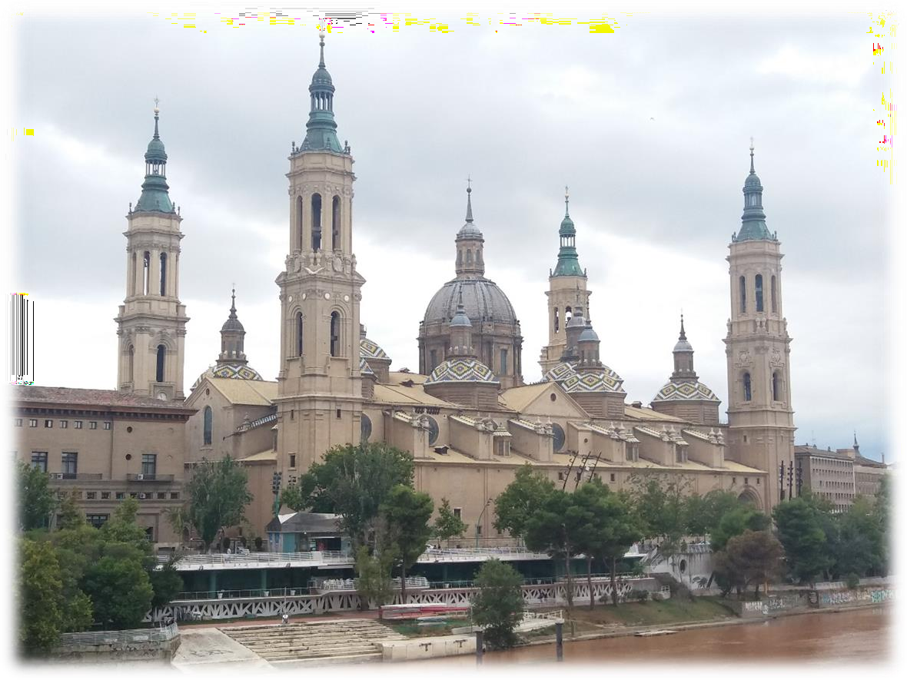

La Santa Capilla

La Santa Capilla es el verdadero tesoro espiritual, sancta sanctorum de la Basílica, donde se concentra la piedad, el culto, la devoción y la oración de todo un pueblo a la

Virgen del Pilar, símbolo de la fe de los zaragozanos, aragoneses, españoles y de los pueblos de la Hispanidad.

La Santa Capilla es, además, una joya artística y primorosa, diseñada por Don Ventura Rodríguez, arquitecto real de Fernando VI, bajo el mecenazgo del Arzobispo Francisco Ignacio de Añoa y Busto, a solicitud del Cabildo, y ejecutada por José Ramírez de Arellano con un excelente equipo de artistas. La Santa Capilla es un espacio para el asombro estético del espíritu y encierra como en el más preciado cofre, las tres perlas de la tradición pilarista: la Venida de la Virgen, el apóstol Santiago, y la sagrada Columna sobre la que se posa la venerada Imagen de Nuestra Señora del Pilar. Es un espacio santo, apostólico y angélico.

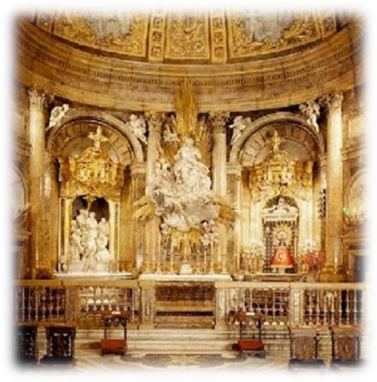
Contemplada la Santa Capilla con ánimo puro, su belleza habla directamente al corazón, eleva interiormente desde el asombro a la maravilla, de la felicidad a la contemplación. Por ello, crea un terreno fértil para la escucha y el diálogo con el hombre y para llegar a él en su integridad: mente y corazón, inteligencia y razón, capacidad creativa e imaginación. La belleza no deja indiferente; despierta emociones; pone en movimiento un dinamismo de profunda transformación interior que genera gozo, sentimiento de plenitud, deseo de participación gratuita en la misma belleza, de
apropiársela interiorizándola e insertándola en la propia existencia concreta.

La vía de la belleza (vía pulchritudinis) responde al íntimo deseo de felicidad que late en el corazón de todo hombre. Abre horizontes infinitos, que impulsan al hombre a salir de sí mismo y del instante efímero, para abrirse a lo trascendente y el Misterio, a desear, como objetivo último de su deseo de felicidad y de nostalgia de Absoluto, la belleza originaria que es Dios mismo, creador de toda belleza.

Mons. Vicente Jiménez Zamora Arzobispo de Zaragoza

